Отчет о проведении Всероссийской акции Памяти «БЛОКАДНЫЙ ХЛЕБ» МБОУ СОШ№31

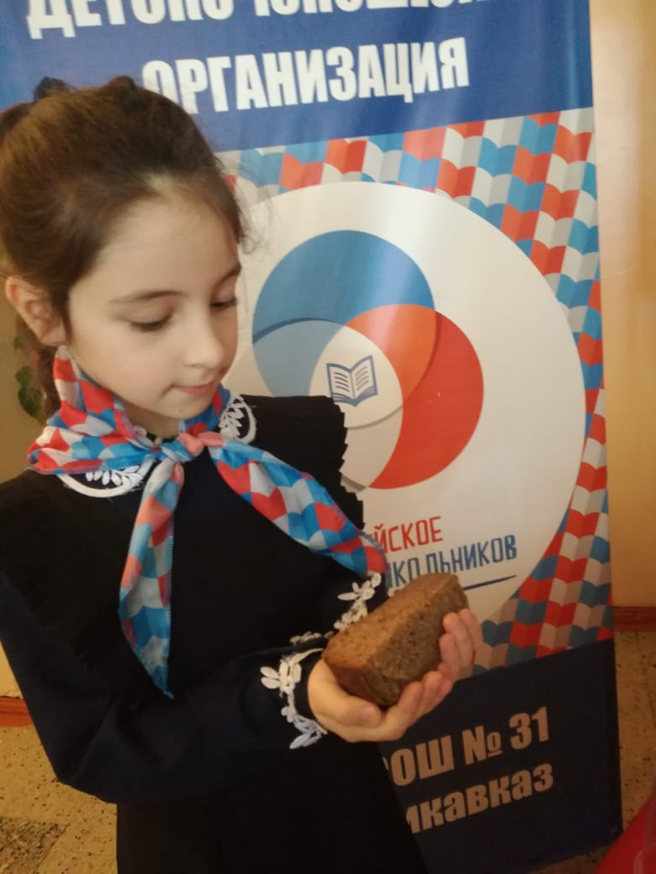
Указом Президента Российской Федерации 2020 год объявлен в нашей стране Годом памяти и славы в ознаменование 75-летия Победы в Великой Отечественной войне. 27 января 2020 г. в МБОУ СОШ№31 прошла Всероссийская Акция Памяти «Блокадный хлеб», которая дает старт Году памяти и славы. Это день полного освобождения Ленинграда от фашистской блокады. Ровно 75 лет назад в январе 1944 года Ленинград отпраздновал свою Победу. Победу тех, кто сражался с врагом, чтобы отстоять родной город, кто пережил все тяготы жесточайшей блокады, кто жил и боролся, несмотря на холод и голод.
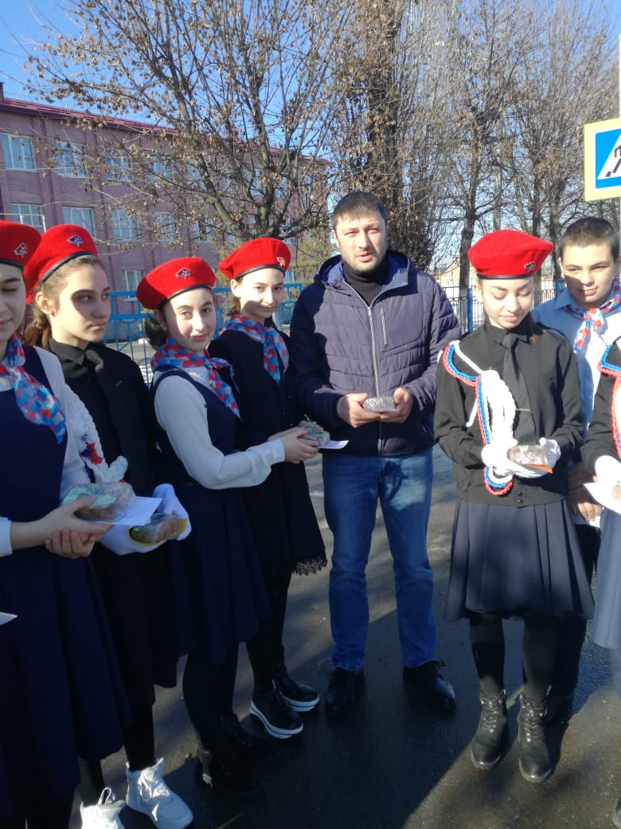
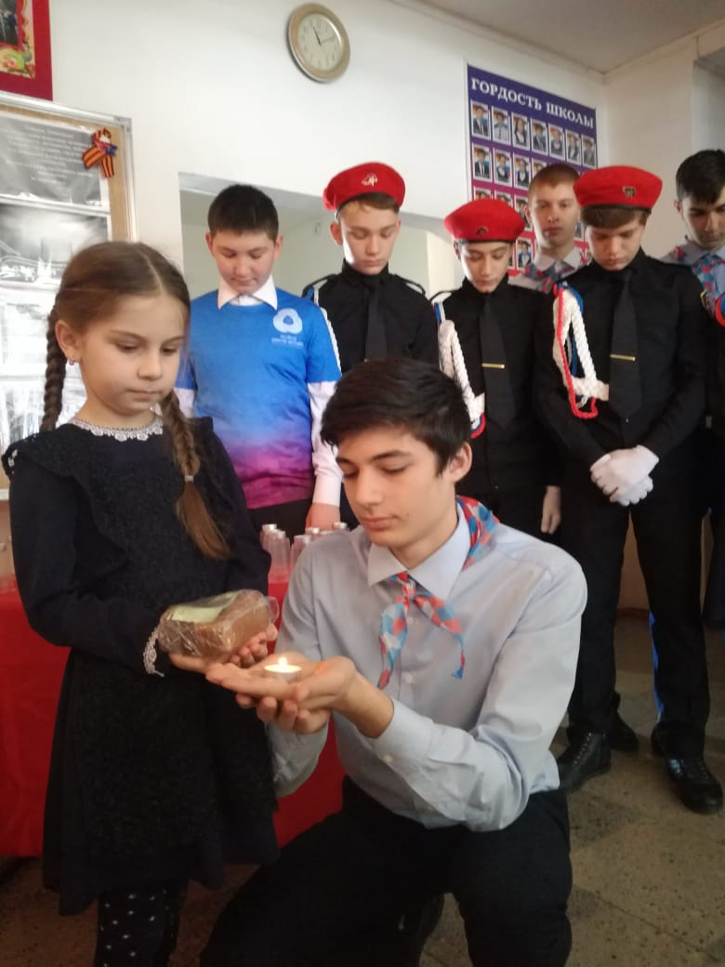
Классные руководители с 1-11 класс провели Уроки мужества, Уроки памяти, часы памяти, продемонстрировали документального фильма «Блокада Ленинграда», так же в школе проведены библиотечные уроки Хугаевой С.К. Цель классных часов: познакомить учащихся с историей Блокады Ленинграда; рассказать о тяжелом положении города, о страшном голоде жителей осажденного Ленинграда; о выдаче хлеба в 125 грамм в день; понимать ценность каждого кусочка хлеба; воспитывать любовь к Родине, сочувствие к людям, попавшим беду.

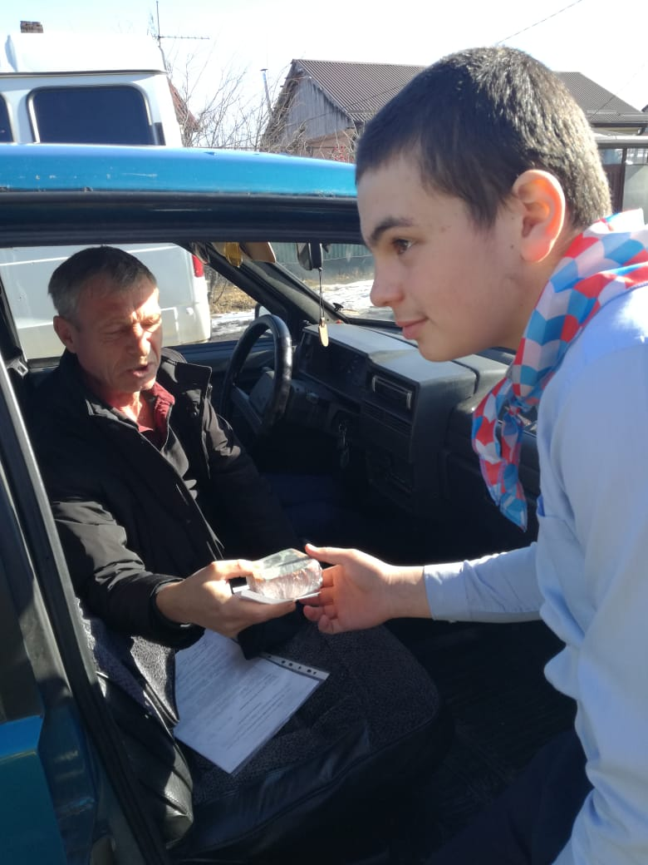
В начальной школе в ходе Уроков Памяти учащимся были просмотрены презентации, продемонстрированы фотографии и иллюстрации того страшного времени, о карточках на выдачу 125 граммов хлеба в день. Ребята не остались равнодушными к увиденному, удивлялись героизму людей, их вере в Победу. Особенными чувствами прониклись они к судьбе маленькой девочки Тани Савичевой. Ее дневник стал одним из символов Великой Отечественной войны. У некоторых детей на глазах были слезы. И, конечно, очень затронуло души детей рассказ о маленьком кусочке хлеба. Учащиеся зачитывали пословицы, раскрывали их смысл, тем самым пришли к выводу о ценности хлеба. Школьники познакомились с выражением «Дорога жизни», с ее значением, рассмотрели на карте движение транспорта с продовольствием и боеприпасами по Ладожскому озеру.

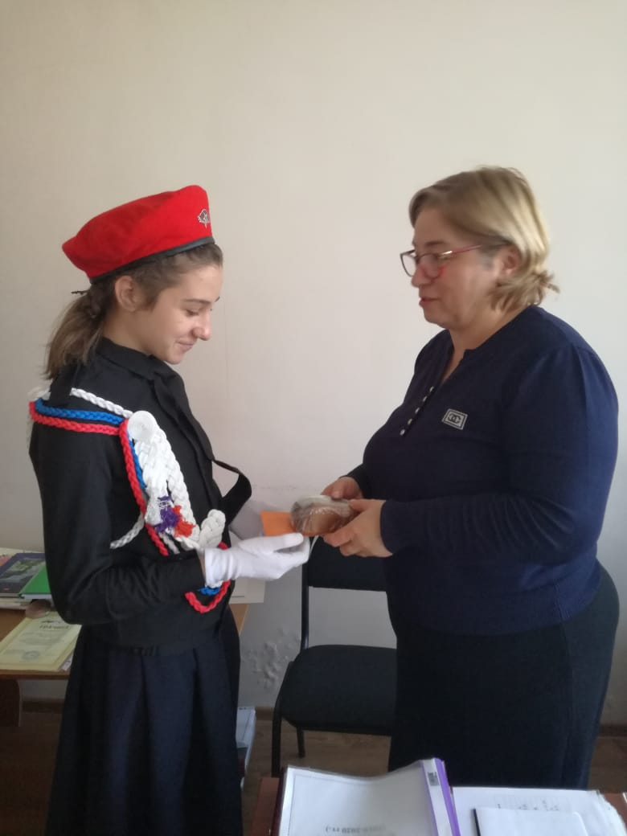
Символ Акции памяти - кусочек хлеба весом в 125 граммов - это минимальная норма выдачи хлеба в самые тяжелые месяцы блокады Ленинграда. Активисты РДШ провели акцию "Блокадный хлеб", где приняли участие учителя и учащиеся школы, а также родительская общественность. Ребята напечатали талоны и листовки, оформили тематический стенд, выпустили стенгазеты, подготовили творческие работы. Многим современным людям сложно представить, что такое голод... Что значит суточная норма хлеба в 125 грамм. Организованная акция дала возможность учащимся увидеть, подержать в руках и, главное, вспомнить, что для жителей блокадного Ленинграда этот кусочек, 125 грамм, был единственной надеждой на спасение. Пока мы помним о ленинградцах – они живы в наших сердцах. И сохранение памяти о них – это самый простой и доступный способ выразить свои чувства по отношению к ним. Сохраним историческую память вместе!
